ROTEIRO DE RECUPERAÇÃO 1º TRIMESTRE

CENTRO MUNICIPAL DE EDUCAÇÃO INFANTIL ZILDA ARNS

ALUNO (A):_______________________________DATA: 30/11/2020

PROFESSORA: SILMARA INFANTIL 3

PINTE OS NÚMEROS ABAIXO E AS MAÇÃS.
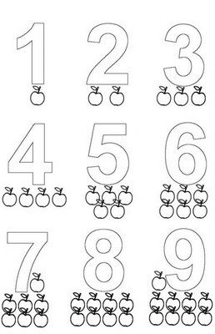
CENTRO MUNICIPAL DE EDUCAÇÃO INFANTIL ZILDA ARNS

ALUNO (A):_______________________________DATA: 01/12/2020

PROFESSORA: SILMARA INFANTIL 3

CUBRA OS TRACEJADOS E PINTE.

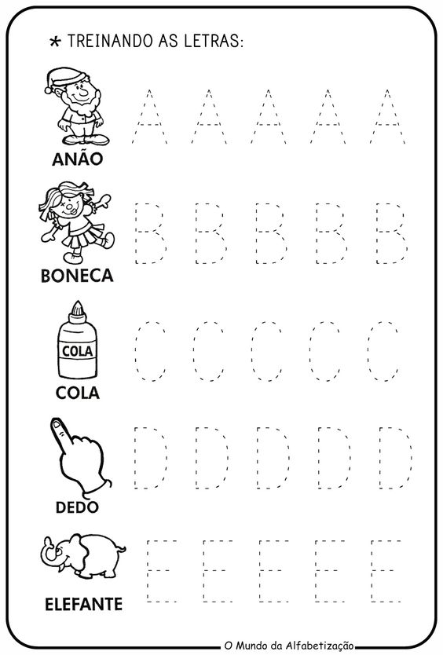

CENTRO MUNICIPAL DE EDUCAÇÃO INFANTIL ZILDA ARNS

ALUNO (A):_______________________________DATA: 02/12/2020

PROFESSORA: SILMARA INFANTIL 3

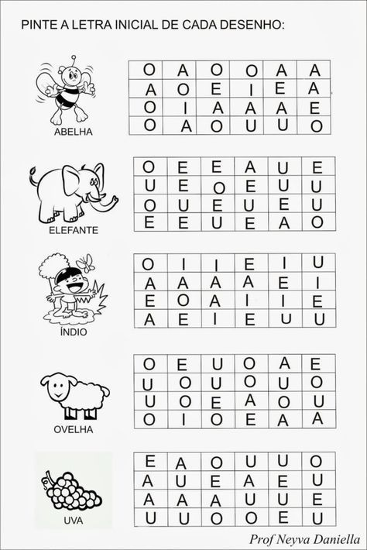

CENTRO MUNICIPAL DE EDUCAÇÃO INFANTIL ZILDA ARNS

ALUNO (A):_______________________________DATA: 03/12/2020

PROFESSORA: SILMARA INFANTIL 3

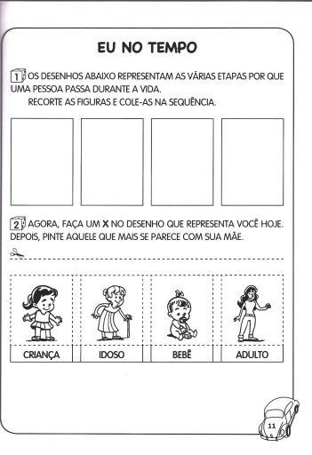
CENTRO MUNICIPAL DE EDUCAÇÃO INFANTIL ZILDA ARNS

ALUNO (A):_______________________________DATA: 04/12/2020

PROFESSORA: SILMARA INFANTIL 3

EU ME CHAMO: ____________________________________
MEU SOBRENOME É: _______________________________
QUEM ESCOLHEU MEU NOME: _______________________

DESENHE COMO VOCÊ É

